出國報告（出國類別：考察）

日本教科書制度及其發展

服務機關：國立編譯館
姓名職稱：饒邦安（國立編譯館簡任秘書）
陳麗華（臺北市立教育大學課程與教學研究所教授兼所長）
楊國揚（國立編譯館副編審兼代中小學教科書組主任）
王立心（國立編譯館副編審兼代出版組主任）
林以文（國立編譯館副編審）
林信志（國立編譯館副編審）
派赴國家：日本
出國期間：民國98年9月28日—民國98年10月1日
報告日期：民國98年12月10日

摘要
日本教科書審定制度法規體系建置完備，舉凡審查作業、專業調查官設置、審查資訊公開以及教科書選用、教科書免費供應等措施，均是各國仿效及借鏡的對象。國立編譯館於民國98年12月28日受教育部補助組團前往參訪汲取經驗，主要查考日本教科書研發及編輯過程、教科書審定制度與實際運作情形、教科書選用及供應政策，以及本教科書研究之發展情況與未來動向等。參訪機構計有文部科學省、財團法人日本教科書研究中心、教科書圖書館、東京書籍株式會社、東書文庫及印刷博物館等處，並依考察結果與心得，就課程修訂、教科書編輯、審定、選用、供應、典藏及研究發展分別提出政策建議。

目 次

壹、目的 /1
貳、考察重點 /1
參、日本教科書制度簡介 /2
肆、參訪人員及行程 /10
伍、參訪過程 /11
陸、心得 /19
柒、建議事項 /21
附錄 /23

日本教科書制度及其發展

壹、目的
日本教科書制度乃實施教科書審定制度國家之典型，不僅其法規體系建置完備，舉凡審查作業、專業調查官設置、審查資訊公開以及教科書選用、教科書免費供應等措施，均是各國仿效及借鏡的對象；另外，教科書議題之研究，日本更屬亞洲地區起步最早，成果最為豐碩之國家。本館受教育部委託，專責中小學教科書審定業務，如何建構完備的審定制度，掌握高品質的教科書，乃本館積極推動之工作重點之一，而為提升教科書品質，本館亦將教科書研究列入館務發展重點。有鑑於此，日本教科書制度實施現況、教科書研究及其未來發展動向，值得本館進一步實地了解，以作為未來規劃及辦理時的借鏡。因此，本次考察之目的如下：
一、了解日本教科書研發及編輯過程。
二、了解日本教科書審定制度與實際運作情形。
三、了解日本教科書選用及供應政策。
四、了解日本教科書研究之發展情況與未來動向。

貳、考察重點
本次考察行程預定參訪日本文部科學省主管中小學課程教材部門、財團法人教科書研究中心及參觀民間教科書出版機構、圖書館、教科書展等。主要參訪對象及預定考察之重點如下：
一、文部科學省（初等中等教育局）：主要考察重點為課程及教科書。
（一）教科書檢定制度及政策方向：了解教科書檢定運作流程、「教科用圖書檢定調査審議會」之組成及審議方式、教科書檢定基準訂定原則。
（二）教科書調查官制度：了解教科書調查官設置緣由、實際運作情形、調查官遴選方式及資格條件，以及調查官在教科書審定過程之角色。
（三）教科書公開閱覽：如教科書常設展示地點如何規劃、審定結果公開閱覽之方式。
（四）教科書審查爭議之處理機制：如審定機構如何處理教科書審查爭議。
（五）新課程（學習指導要領）之實施期程、審定作業規劃概況。
二、財團法人教科書研究中心：主要考察重點為教科書研究。
（一）考察財團法人教科書研究中心之創設目標、研發重點與發展方向。
（二）考察財團法人教科書研究中心研究專案規畫與實施，以及研究成果發行推廣方式。
（三）了解與日方各教科書研發機構合作之可行範圍及方式，以及相關圖書交換及學術合作交流機制。
（四）參觀教科書圖書館。
三、教科書出版機構（東京書籍及其附屬之東書文庫）：主要考察重點為教科書編輯現況及教科書典藏。
（一）考察教科書編輯製作流程及教科書電子書發展現況。
（二）考察東京書籍株式會社所設東書文庫典藏教科書文物內容與館藏政策。
（三）考察東書文庫教科書圖書館典藏空間規畫與保存設施。
（四）考察教科書推廣活動、編目規範與數位化技術。

參、日本教科書制度簡介
日本實施教科書審定制度最早可追溯到1886年的明治維新時期，但真正確立及強化教科書制度則為戰後；長期以來，日本教科書制度不僅相當有系統，而且重視規範化、法制化。因此，透過對其教科書制度的認識，不僅有助於理解審定制度的內涵與特色，對於台灣推動教科書制度改革之方向，亦可提供借鏡之經驗。
一、課程修訂
日本中小學《學習指導要領》（相當於我國之「課程綱要」）約10年修訂一 次，最近一次修訂為2008年公布之《小學校學習指導要領》、《中學校學習指導要領》；2009年公布之《高等學校學校學習指導要領》。而其課程之實施時間，通常為公布後第4年，俾提供教科書編輯、審定、選用充裕的作業時程；以前述《小學校學習指導要領》、《中學校學習指導要領》為例，2009年審定、2010年選用、2011年開始全面使用新教科書。
其次，由於日本中小學課程係全面實施，為期學校能確實從舊課程移轉到新課程，文部科學省通常會以行政命令，詳細規定有關過渡時期的處理方式。尤其在處理教科書部分，會分不同教育階段，而且分科訂定，對於各科目中之單元如何處理，規範，而坊間及出版社也會出版各種解說版本，提供事例說明，以確保新課程之實施能順利銜接與移轉。
二、教科書審定制度
（一）教科書審定作業流程（附圖1）
1.民間教科書出版業者依據文部科學省頒布之《學習指導要領》和教科用圖書審定基準編輯教科用圖書後，向文部科學省提出教科用圖書審定申請。
2.教科書係由文部科學省設置之「教科用圖書審定調查審議會」負責審定。當教科書出版業者提出教科書審定申請，文部科學大臣會先將書稿送交調查官進行審查後，由調查官向審議會提出報告；審議會則根據審定基準，判斷其是否適合做為教科書使用。
3.當審議會認為教科書應進行必要之修改後再審，則先將審查意見發還申請者；申請者將依據審查意見修改後之內容，填入修訂表後送回，由審議會再審後，向文部科學大臣提出諮詢報告，由文部科學大臣據此決定該圖書合格與否，並將審定結果通知出申請者。
4.經審定合格之教科書，申請者應印製樣書提交文部科學大臣。
5.文部科學大臣如果判定教科書不合格，應事先通知其理由，給予申請者反駁的機會；此外，申請者對於審查意見有異議，也允許其申述，以強調文部科學大臣對申請者權利的尊重。
6.當教科書審定通過後，申請者發現教科書有明顯之編排錯誤或客觀情況改變成為錯誤內容時，均可向文部科學大臣提出修訂申請，不受每4年送審一次之限制。
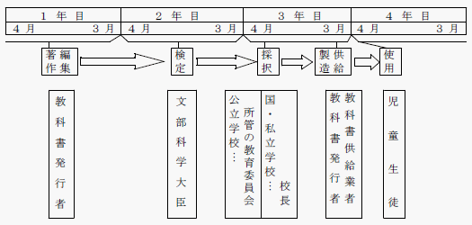

圖1 教科書從編輯到使用的流程圖
注：日本學期開始為每年4月。

（二）教科書審定制度之特點
1.組織「教科用圖書審定調查審議會」：審議會由審議委員30人及臨時審議委員近百人組成（2006年資料），任期2年，除負責教科書審定外，亦為文部科學大臣有關教科書之諮詢機構。
2.設置教科書調查官：1956年，日本文部省為因應日漸增多之教科書送審，乃於文部省初等級中等教育局設置教科書調查官，成員均來自大學校院具教授或副教授以上資歷者。其主要工作係針對教科書提出調查意見並提交教科書審定調查審議會討論。目前教科書調查官共計51人；其身分亦於機關網站公開。
3.明訂教科書審定基準：日本教科書審定基準，可以說是教科書審定過程中最為核心之一部分，也構成戰後日本一連串教科書訴訟的主要攻防點。
4.明定教科書審定周期：日本並未明定教科書使用年限，戰前，教科書使用年限平均約9年。二次大戰後實施教科書審定制度，平均每3年為一個審定周期。惟前述3年一個周期在1977年被提出檢討，認為為了讓教科書編者有更多之時間反映學校使用意見以及將最新教學法的研究成果納入教科書編輯過程，審定周期宜適度延長。但亦有反對意見認為將審定周期延長，不利於新資訊之更新，將使教科書跟不上時代的脈動。但文部省最後以資訊之更新應可透過教師日常授課和教科書以外之輔助教材予以補充為由，於1989年修訂審定規則，自1990年開始將教科書審定周期延長為4年。
5.公開教科書審定內容：教科書審定過程是否必須向一般社會大眾公開，各有不同之看法。但1990年，文部省決定自1991年開始公開教科書審定內容，並將展示場所設置於財團法人教科書研究中心。1994年展示市場所增加到6處，1999年又增加到8處；而設於教科書研究中心之展示場所的展期由每年2個月改為全年展示。其具體做法為：
（1）前一年度審定之教科書和樣本並列展示。
（2）由文部省官員負責答覆民眾對送審教科書所附審定意見提出之問題。
三、教科書選用制度
（一）選用權歸屬：
日本教科書選用權之歸屬，公立學校屬於設置該學校的市町村或都道府縣教育委員會；國立及私立學校的教科書選用權則掌握在校長手中。
（二）選用程序及方法：（附圖2）
目前日本高中教科書選用方法，於現行法令中並無規範，如何選用，各校可依實際情況決定；但義務教育教科書之選用，主要依據《義務教育各學校教科用圖書無償措施法》相關規定辦理。其具體過程如下：
1.出版社向文部科學大臣提交已審定並預計於下一年度發行之教科書書目。
2.文部科學大臣將彙整後之教科書目錄，透過都道府縣教育委員會轉知各學校及各市町村教育委員會；未列入目錄之教科書不能選用。
3.出版社將樣書送交都道府縣教育委員會或有權選用之單位或人員參考（市町村教育委員會、學校校長）。
4.都道府縣教育委員會組成「教科用圖書選用審議會」（由具相關專業知識的學校校長、教師、教育委員會相關人員及專家組成），進行教科書之調查、研究，俾對有權選用之單位或人員提供指導和協助。
5.都道府縣教育委員會於每年6-7月舉行教科書展示會，提供校長、教師和有關之選用人員進行調查研究。
6.義務教育教科書一般4年內採用同一種教科書。
7.考量各選用區自然、經濟及文化條件，必要時可以結合數個市町村為一個選用區，稱為共同選用區。為使選用過程順利，共同選用區多會成立「協議會」共同辦理。
8.目前日本全國計有593個選用區，平均每個縣有13個（2009年資料）。
（三）選用時間：為學校教科書使用年度（每年4月1日至隔年3月底止）前一年的8月31日以前。
（四）不當競爭之禁制條款（《反壟斷法》）：由於教科書市場競爭激烈，為確保交易公正，避免出版社提供金錢、物品等賄絡手段或進行中傷、誹謗等不公正行為，日本除訂定相關之法律，對於教科書市場秩序作出明確之規範外，也透過行政機關之指導及出版社之自律，建立公平的教科書選用機制。
1.依據《反壟斷法》訂定「教科書業特定不公平交易法」，進行規範：
（1）不論直接或間接，不得向教科書使用者或參與選用教科書之人員提供金錢、物品、餐飲等，以使其使用或選用自己或特定出版社之教科書。
（2）不論直接或間接，不得以經濟利益或許諾為手段，慫恿從事銷售之人員向教科書使用者或參與選用教科書之人員提供金錢、物品、餐飲等。
（3）不論直接或間接，教科書出版業者都不得中傷、誹謗其他教科書出版業者，或以不正當手段妨礙其他出版社教科書的使用或選用。
2.文部科學省的行政指導：文部科學省依據《反壟斷法》的規定，對於出版涉及教科書選用單位及人員提出行政指導，其主要措施如下：
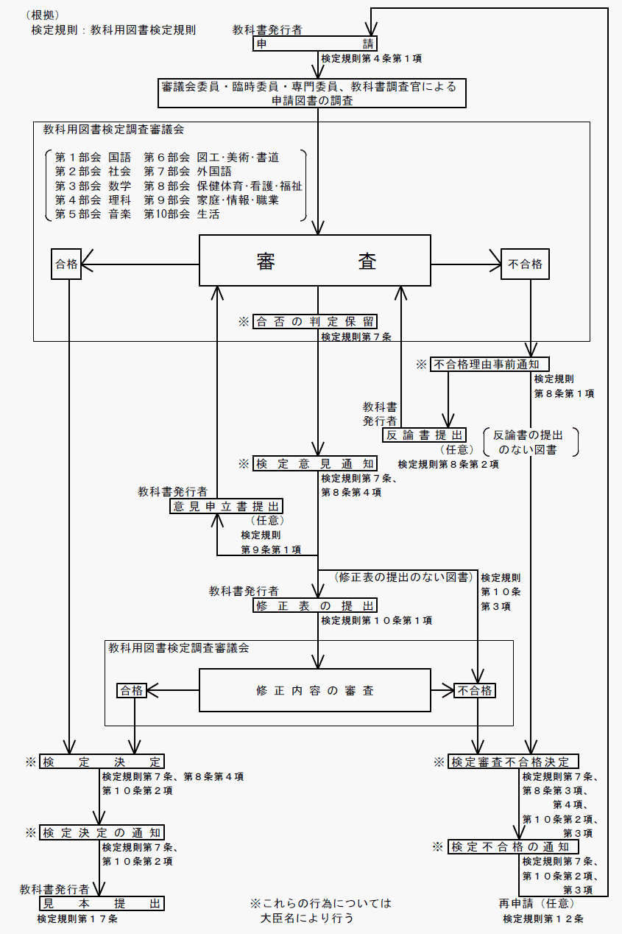
圖2 教科書審定流程圖

（1）可以向教育委員會及教科書中心提供一定數量的教科書樣書，但禁止贈送教師指導書籍及送審樣書。
（2）相關教育人員不得參與由出版社主辦或協辦之講習會、研討會等活動。
（3）由文部科學省負責收集和分送各出版社所編製的教科書編輯意旨等資料予各相關教育人員，各出版社宜嚴格自律，避免再發送。
（4）禁止對選用相關人員及具有影響力的教育相關人員從事教科書的宣傳活動；教科書編者不得參與教科書的選用。
3.教科書出版業者的自律措施：如共同設立「教科書公平交易協議會」，負責教科書公平交易的調查研究；社團法人教科書協會也應積極進行有關自律的宣傳工作，並約束其成員。
（五）設置教科書常設展示場所：為提供學校、教師及相關選用人員調查研究之便利，都道府縣教育委員會於每年6-7月舉行教科書展示會，地點則設於教科書常設展示場所（教科書中心），自1956年設立以來，數量不斷增加，至2009年為止，教科書中心已高達857個。
（六）選用公開化：教科書選用過程中，於教科用圖書選用審議會和選用地區協議會等機構納入家長代表，以充分反映家長之意見，並將選用結果公布周知。
四、教科書供給制度
各地區教育委員會或各校校長選定教科書後，應向都道府縣教育委員會報告所 需教科書數量；都道府縣教育委員會彙整各區數量後，於每年9月16日前呈報文部科學大臣。文部科學大臣於彙整全國教科書數量（2008年之統計數字，中小學教科書總數約為1.39億冊）後，通知各出版社所需之教科書種類和數量，由出版社供應至各學校。
（一）教科書出版社概況：為維持義務教育教科書之穩定供應，日本自1963年即規定出版社應具備一定之資格條件，才可從事教科書的出版工作。
1.資本額達1000萬元（日幣）以上；
2.具備專任教科書編輯5名以上；
3.具備有關圖書出版相當經驗的人才；
4.在圖書出版方面未曾有過顯著的不正當行為。
目前日本國內教科書出版社總計有60家，出版義務教育教科書者計26家（2005年統計），但數量有遞減之趨勢。
（二）教科書免費供應：為實踐憲法義務教育無償的精神，1962年、1963年日本政府制定《義務教育各學校教科書無償給付法》，實施義務教育教科書免費供應政策（高中仍由家長付費），教科書由政府每年編列預算採購，並免費提供給全國接受義務教育之學生。有關教科書免費供應政策之實施，亦帶來一些問題：
1.教科書4年選用一次之規劃是與前述政策密切相關的。因此教科書一旦獲得選用，該區域內之教科書價格可維持4年不變；未被採用者，4年內將毫無收入。這種廣域選用制度，將迫使教科書出版社退出市場，或放棄市場選用量偏低的教科書。
2.教科書價格連年下降。教科書是由政府編列預算支應，但政府教育經費逐年遞減，教科書定價又排除出版社之參與，價格標準門檻過高等因素，導致教科書定價偏低。如每種教科書平均價格，2005年小學為344日圓、初中為481日圓、高中為796日圓；2009年小學為339日圓、初中為486日圓、高中為747日圓；幾無變化。
3.教科書價格偏低，除迫使教科書出版社加速退出市場外，對於教科書品質之保證與教科書從多元淪為寡占或壟斷之疑慮正日漸升高。
五、教科書爭議
日本教科書審定制度雖已建立嚴密的法規範體系，但有關教科書訴訟之案件仍層出不窮，期間最著名者首推家永三郎歷史教科書訴訟事件，最後日本最高法院終審判決以家永部分勝訴結束長達 32年的教科書訴訟史。有關家永三郎教科書訴訟，對日本文部科學省官方而言，只是教科書爭議的開始，而非結束。日本文部科學省初等中等教育局亦有專責人員負責教科書爭議、訴訟之案件之處理。
家永三郎歷史教科書訴訟帶給教科書審定制度的啟發，是深具建設性的，茲說明如下：
（一）教科書審定制度合憲性的確立：即國家在必要且相當的範圍內，對於教育之內容有決定的權能；除非教科書之檢定係在意圖對教育不當介入之目的下，且背離審定制度之目的及宗旨，始生違憲之問題。
（二）教科書審查，是否構成違法，應取決於審定機關之判斷是否有「難以不予追究之錯誤」；而是否構成「難以不予追究之錯誤」，必須參照審定當時被學術界廣為接受之通說，原稿之記述是否得評定為錯誤、是否為片面之見解，教科書所選取之內容是否符合課程綱要所定之目標及肳合學生身心發展階段。
（三）依據教科書審定基準所為之審定，應遵行下列原則：
  - 必要修正：若教科書不為修正、刪除或追加等措施時，則無法認定其適合作為教科書之時，應提出必要修正意見，並以增加必要之修正為合格條件。
  - 建議修正：教科書雖未達到必須提出修正意見之程度，但若再做修正、刪除或追加等措施等，將更臻完備之時，則提出建議修正意見。
  - 建議修正意見不直接影響教科書審定合格與否，無論審查意見恰當與否，均不生違法性之問題。

肆、參訪人員及行程
一、參訪團成員

姓 名 | 性別 | 服務單位及職稱 | 備註
饒邦安 | 男 | 國立編譯館簡任秘書 | 團長
陳麗華 | 女 | 臺北市立教育大學教授  教育部教科圖書審定委員 | 團員
王立心 | 男 | 國立編譯館出版組主任 | 團員
楊國揚 | 男 | 國立編譯館中小學教科書組主任 | 團員
林以文 | 男 | 國立編譯館中小學教科書組副編審 | 團員
林信志 | 男 | 國立編譯館中小學教科書組副編審 | 團員
林如章 | 男 | 國立臺灣師範大學化學系教授 | 協助行程安排及翻譯

二、參訪行程

日 期 | 時 間 | 行 程
9/28（一） | 08：55（臺灣） | 撘乘華航班機（CI 100）赴日
9/28（一） | 13：05（日本） | 抵達日本成田機場（第二航站）
9/28（一） | 15：30 | 入住飯店
9/28（一） | 16：30-18：30 | 拜訪日本文部科學省初等中等教育局  日置光久視學官
9/29（二） | 11：30 - 16：30 | 參訪財團法人教科書研究中心
9/29（二） | 11：30 - 16：30 | 拜會社團法人教科書協會
9/29（二） | 11：30 - 16：30 | 參觀教科書研究中心附屬圖書館
9/30（三） | 10：00 - 14：30 | 參訪東京書籍株式會社
9/30（三） | 10：00 - 14：30 | 參觀東京書籍株式會社附屬東書文庫
9/30（三） | 15：30 - 18：00 | 參觀印刷博物館近代教科書展
10/1（四） | 上午 | 參觀東京大學
10/1（四） | 下午 | 搭乘華航班機返回台北

伍、參訪過程
本次參訪行程主要透過台北駐日經濟文化代表處文化組及財團法人教科書研究中心藤村和男顧問之協助。由於日本於2009年9月19日進行內閣改組，有關參訪文部科學省之計畫被迫中止；惟經台灣師範大學林如章教授之協助，得以拜訪文部科學省初等中等教育局日置光久視學官，其餘之行程則按原訂計畫進行。
一、文部科學省（第一天）
參訪團一行於2009年9月28日下午抵達日本東京，於入住飯店後，隨即赴文部科學省初等中等教育局拜訪日置光久視學官。日置光久視學官曾任教科調查官，負責中小學理科課程之修訂，對於日本中小學課程發展及修訂了解甚深。本次參訪，提出有關課程修訂、實施之相關問題，均獲得周詳之解說，茲整理訪談重點如下：
（一）日本中小學課程修訂、實施程序：首相依據教育改革建言責成文部科學省辦理 → 中央教育審議會 → 初等中等教育分科會（教育課程部會） → 中央教育審議會 → 公布學習指導要領 → 學習指導要領解說版 → 學習指導要領講習、教科書編輯、審定 → 課程實施 → 結果調查。
（二）教科調查官之設置與角色：教科調查官為文部科學省之技術官員，負責中小學課程之修訂及撰寫工作，其遴選條件主要為大學教授或教育局指導人員；基本上，教科調查官並非全為國立大學教授，部分亦來自於私立大學；其遴選過程多由卸任教科調查官負責推薦。
（三）日本中小學《學習指導要領》，於1958年以後，成為文部科學省行政法規文件；課程之修訂，約10年一次，每次修訂時，亦同步進行《學習指導要領》解說版本之撰寫，並於《學習指導要領》公布後半年內完成，作為教科書編輯之指導文件。
（四）日本文部科學省課程之修訂，雖以10年為一周期，但真正修訂課程之時程約2年；另外8年之時間皆為收集課程修訂意見，為下一輪課程預作準備。一般而言，課程實施期間，對於課程內容之爭議極少，根據日置光久視學官之看法，乃是課程修訂期間，中央教育審議委員會中各個不同領域之學者專家、企業代表及教師團體之意見，均已充分反應在課程內容上；其次，課程修訂發布前，文部科學省會召開公聽會，聽取各方意見，並將意見反映在課程修訂上，因此，一旦發布後，爭議甚少。
（五）日本課程實施係各年級同步實施，如小學、初中新課程都於2011年同步實施，有關新舊課程如何銜接，文部科學省亦有周延之配套措施，即一般所稱之「移行措施」，一般移行措施為2年。其中重要措施之一，就是編輯銜接教材；銜接教材雖不必經過審定，但仍須經過教科調查官審核。
（六）課程之負責人員為「教科調查官」，教科書審定之負責人員則為「教科書調查官」，均隸屬於初等中等教育局，但分屬「教育課程課」及「教科書課」；因此，教科書審查過程中對於課程之疑義，均可以透過內部之協調及時解決。
（七）教科書調查官之設置：教科書調查官負責教科書審定事項，其組成成員主要為學科專家，並無聘期限制。其成立之緣由，係1955年以前，文部省將教科書之審查交由各大學教授審查，但因大學教授工作繁忙，無暇專注於審查工作，致審查品質不佳、過程草率；文部省乃決定成立專職之調查官。目前教科書審查過程仍未公開，但有關審查結果及教科書調查官之名單則會於審查結束後，公布於文部科學省官方網站。
（八）教科書調查官多由學科專家擔任，各科目之審查由教科書調查官負責，並無委員會之設置；例如中小學理科教科書之調查官共9位，涵蓋物理、化學、生物、地學等學科專家各2-3人，依其專業分別審查教科書。
二、財團法人教科書研究中心、社團法人教科書協會、社團法人全國教科書供給協會（第二天）
第二天，參訪團主要參訪行程為財團法人教科書研究中心、社團法人教科書協會、教科書供給協會等單位。主要參訪重點為教科書之研究發展、教科書典藏及教科書審查意見公開及教科書價格、供應等；並與相關人員就教科書各項議題進行座談。本次參訪，獲得教科書研究中心伊勢呂裕史常務理事、藤村和男顧問、羽田喜次事務局長、松田泉主任研究員；社團法人教科書協會三谷悅央事務局長、山內一正事務局次長；社團法人全國教科書供給協會黑澤正雄事務局長熱忱之接待及提供寶貴之意見。茲就參訪內容彙整如下：
（一）教科書審定基準
1.發展性學習內容：舊課程對於學習指導要領以外之「發展性學習內容」，原規定小學可編輯10%、初中20%；新修訂之課程則不再限制。因此教科書之篇幅將增加至原篇幅的1.5倍。
2.銜接內容：原規定教科書中不可將補充教材（複習已學習內容）納入，但新課程之審定則已同意可編入教科書中；如高中教科書可納入國中已學習之內容，作為學生加強學習及複習之用。
3.以前不同科目間之教材內容，不可以重複出現，如甲科目出現之學科內容，乙科目就不能出現，新課程則取消此一限制。
4.審定基準之訂定：通常係由「教科用圖書審定調查審議會」討論後，由文部科學省公告。
（二）教科書審定
1.教科用圖書審定調查審議會
（1）由審議委員30人、臨時委員99人及部分專門委員（臨時）組成；下分設10個部會。
（2）運作方式：教科書送審後，先由教科書調查官審查，並將審查意見提交部會審查，部會委員亦會提出審查意見，經過多次討論修正後，再提交教科用圖書審定調查審議會，因此，審議會主要依據教科書調查官之審查意見，決定教科書合格與否。
（3）委員任期：審議會委員任期2年。
2.教科書調查官
（1）1956年正式設置，主要理由爲教科書原聘請各大學教授負責審查，但由於大學教授工作繁忙，審查過程草率，造成教科書內容爭議甚多，故才有常設教科書調查官之設置。
（2）教科書調查官無聘期限制，通常卸任後會推薦新的教科書調查官人選。
（3）教科書調查官資格條件：
a.具大學教授或副教授經歷，或者經認定具備相當於該程度之專門知識與經驗者。
b.具備寬廣視野與崇高人格者。
c.對初、中等教育有深度理解，且精熟相關法令者。
d.非現任教科書或教師手冊編輯人員，且與出版業者無密切關係者。
（三）教科書審查爭議處理
教科書出版者可以針對審查意見提出不同意意見書；如經判定不合格者亦可提出不同意意見書，由「教科用圖書審定調查審議會」再審查，審查結果如仍為不合格，則出版者可決定重新申請或向法院提出訴訟。但日本教科書審查不合格之比例甚低，2008年送審48件，只有1件不合格。一般言，申述案件很少，主要原因多為時間因素。
（四）教科書審查結果公開
公開教科書送審本、通過之樣本書；原審查意見、修正後之審查意見，並永久於教科書研究中心展示；其他地方亦設有展示中心，但只有1-2個月；但審議會及調查官內部審查之過程則不公開。教科書審查意見之呈現，除修正意見及修正理由外，亦應引據審定基準之條款；一般而言，除不合格外，並未提出綜合評述。
（五）教科書價格
1.教科書由文部省編列預算支應，高中教科書為有償的，國中及國小則為無償供應。
2.教科書書價由文部省依據年度預算增減一定的百分比，一般教科書不標示定價，而係依照文部省公告價格銷售。
3.各業者於每年5月前先行向文部省提出收支狀況調查表，並由教科書協會之「價格專門委員會」於7月底前提出價格意見書供文部省參考；調查表由文部省訂定，原則上各家之價格表不公開；每年2月文部省會於官方網站公告教科書價格。
4.教科書協會聯合向文部省爭取價格之行為，並未涉及聯合行為；一般書價均以公告價格的上限定價，無價格競爭之問題。
5.教科書選用時，業者間不會有惡性競爭，主要係以教科書品質取勝。
6.教科書價格係以冊為單位，不以頁數計算，因此，每冊編輯之頁數，主要係參考過去教科書的價格來決定可編輯之頁數。相關之附件亦以含蓋在教科書價格中，不另外計價。教師手冊不審定，其價格由業者自行定價，由於教師手冊價格昂貴，一般均由地方政府編列預算每校提供一冊，或由教師自行購買。
7.教科書採擇過程，政府規定業者不可贈送教師教師手冊，而教科書書價多已接近成本價，業者主要靠教師手冊賺取利潤，更不會贈送教師手冊；而業者間會透過教科書協會自律公約彼此約束。
（六）教科書供應
1.日本由於地域廣闊，教科書並非由業者直接送達學校，而是透過53個供給會社及3347個經銷商送到學校；因此，供給協會會與業者簽訂契約；而業者則將取自政府教科書書價的15%的利潤給予供給會社及經銷商，其中供給會社約占4%、經銷商占11%。
2.教科書研究中心對於教科書印製規格原訂定相關之基準，但平成11年經公平交易委員會以有違反出版自由之疑慮，故已取消印製規格，改為參考。
3.教科書一般於11月中旬開始印製，印製時間約4個月，總冊數約1.4億冊；印製好的教科書會陸續發送至各經銷商，因此，成為經銷商的條件之一，是必須提供足夠的倉儲空間。日本學年開始是4月；下學期用書約在8-9月發送至學校。
4.災害供書問題：一般教科書業者會準備5%的備量，如需重印，一般由政府付費。
（七）教科書研究
1.教科書研究中心創設之初，即相當重視系統性、長期性的教科書調查與研究，其運作與執行計畫的財源除了來自研究中心的基本財產利息外，也有文部科學省或其他單位的委託研究補助金收入。
2.該中心的研究範圍與成果，不僅針對日本國內教科書的相關問題進行研究，亦重視國際性教科書制度發展與學科內容的比較研究，且其特色在結合各國相關研究學者進行共同研究，具有相當深度與廣度，亦可見教科書研究中心具有協調、統合國際研究人力資源之能力。
3.該中心另有常設性之研修講座，不定期召開教科書相關的座談與會議。
（八）教科書圖書館
在座談會後，參訪團一行參觀位於教科書研究中心二樓的教科書圖書館，此一專門圖書館館藏達12萬餘件，並有相關刊物50餘種，現場一隅亦設有教科書公開陳列展示的區域，可供各界查考閱覽。教科書圖書館的藏書範圍，雖以日本國內各教科書業者出版的中小學教科書為主，並有一部分架位存放世界各國中小學教科書，因國立編譯館和教科書研究中心圖書館有定期性的圖書書與期刊交換，故在此亦可看到臺灣地區的教科書與期刊。
就珍本教科書的典藏而言，該中心對年代較久、書況不佳的教科書，集中於一樓密集書架區管理，可節省書架空間及管理人力，惟並無恆溫恆溼的設備；此外，囿於該中心現有的人力及預算，仍未開始著手進行珍本教科書的數位化工作。
三、東京書籍株式會社（第三天）
第三天，參訪團上午主要參訪行程為日本最大教科書出版機構東京書籍株式會社及其附屬東書文庫，下午則參觀東京書籍成立百年教科書展覽、印刷博物館；主要參訪重點為教科書編輯、電子書發展之現況等。本次參訪，獲得東京書籍河內義勝會長、千石雅仁編集局長、東書文庫上野健次郎館長等人熱忱之接待，並親自參與座談討論。茲就座談內容彙整如下：
（一）教科書價格訂定方式
1.昭和33年，文部省告示中對於教科書之價格已有最高定價及最高頁數之限制等規定，一般書局多依據此一規定訂定教科書價格；平成14年（2002）取消頁數限制。
2.教科書價格之訂定，文部省會依據社會之變動等因素，訂定物價之變動率，而下一年度之定價則依據今年之定價乘以變動率。一般變動之因素 ，主要參考學生數、教師數，企業物價指數，消費者物價指數等；然後根據這些變因算出原價。再根據製造成本變動率及供給變動率，算出教科書定價之變動率。
3.教科書發行者是不能私自訂定教科書之價格的。
（二）教科書編輯
1.新課程：日本中小學課程約10年修訂一次，此次課程改革之特色，主要重點在教材內容的充實，如增加教科書內容篇幅，擴充教科書頁數 ；提升語文能力；擴大教科書使用（指弱視學生使用之大字體教科書）。由於日本政黨輪替，執政黨政見白皮書提出幾個與教育相關之議題，如：文部科學省更名為中央教育委員會；教科書選用權從地方教育委員會（市、町、村）下放至學校；課程鬆綁，課程內容可由地方決定；高中免學費等，都是未來課程實施之變數。
2.教科書編輯：日本課程實施方式係全面實施，因此，教科書業者必須在極短時間內（通常為1年）編完全套教科書。以東京書籍為例，其編輯方式如下：
（1）編輯成員之組成：涵蓋出版公司之編輯代表、教科書執筆者、大學教授及現職教師等。以東京書籍為例，由於教科書製作在東京，其延攬之人員以東京附近之教師為主，但考量未來教科書之選用，亦會延攬具指標性之地區教師擔任諮詢委員。
（2）教科書美編設計，主要採外包方式辦理，但對於插圖等正確性之要求仍非常嚴謹。
（三）電子書發展
由於文部科學省之看法保守，日本目前尚未針對以學生為使用對象之數位電子教科書進行評估。但東京書籍對於發展教師用的數位電子教材、數位掛圖則十分積極；不僅發行網路版，其數位電子教材發行數量亦逐年增加中，以英語科為例，採用東京書籍教科書的學校，其中12%使用數位電子教材。
（四）教科書典藏
經過上午對東京書籍株式會社教科書編印、送審及配發等業務運作的了解後，下午安排的參訪行程，則是以中小學教科書的典藏與展示為重點，並由東京書籍株式會社附設教科書圖書館―東書文庫―館長上野健次郎導覽介紹，惟基於保護館藏教科書及著作權等因素，婉拒外界拍攝教科書展示場所之照片。
東書文庫於1936（昭和11）年6月25日開館，是日本最早、藏書量最豐富的教科書專業圖書館，設館之初僅有館藏1萬餘冊，1938（昭和13）年，日本文部省將明治時代檢定教科書約47,000冊轉贈給東書文庫，直至今日均為東書文庫的代表性館藏之一；除此之外，東書文庫亦藏有部分年代極早的江戶時期教科書，以及各時代小學校、中學校、高等女學校、實業高校、師範學校等教育階段的教科書，蒐羅的範圍相當廣泛且完整。除了教科書以外，東書文庫並收藏教育一般圖書、掛圖、原畫及版木（教科書插圖書原版）等等。在教科書中，也有一項很特別的館藏，即是「墨塗教科書」，教科書中某些部分被塗黑，原來是在大戰期間，因政治因素，許多教科書內容不見容於執政當局，於是學生便被指示以黑墨塗掉不當的文字，東書文庫將墨塗前後的教科書呈列比較，為政治干預教育作了歷史的見證。
因為東書文庫館藏的教科書及相關文物甚具歷史文化價值，除了建築物被指定為「有形文化財（建造物）」外，館藏中近代教科書關係資料中，就有74,620點（件）被指定為國家重要文化財，也因此，能由公部門獲得一些補助經費，來進行教科書相關文物的維護與保存，頗值參考。
目前東書文庫的藏書中，紙質的「劣化」是教科書保存的最大問題，因此，書庫必須恆溫恆溼，並以中性紙減輕紙張酸化的狀況；此外，書籍一律採閉架式管理，研究人員如需參考，須先查詢書目系統，再透過館員調閱文件。
在數位化工作方面，經詢問館長是否採行數位化方式典藏與活化館藏珍貴的教科書，館長答稱因民間出版社預算有限，故尚無法進行大規模的數位化計畫，對於國立編譯館進行已久的教科書數位典藏計畫與作法，則有相當大的興趣。
（五）教科書展示
東書文庫的參觀行程一結束，參訪團一行人即轉往印刷博物館，此時正逢東京書籍株式會社創社100年，印刷博物館與東京書籍合作共同展出現代教育教科書展，博物館館長樺山紘一親自為參訪團介紹展示內容，惟現場亦禁止拍照。此次展覽以年代區分，由古至今，說明詳盡，展示品除來自東書文庫的珍品外，亦有印刷博物館的藏書，均為日本現代教科書一時之選，具有相當代表性，也見證日本教科書的內容與印刷技術的進步與發展；除了教科書的展示外，並展出教學掛圖、內文插圖原作與印刷木版，相當珍貴且難得一見。

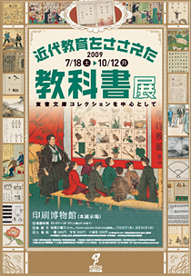

圖3 日本教科書展海報

陸、心得
本次參訪雖然經歷日本內閣改組，而失去參訪文部科學省初等中等教育局的機會，但由於藤村和男顧問及我國駐日經濟文化代表處文化組羅國隆秘書之妥為安排，本次參訪之目的，終能透過與日置光久視學官、教科書研究中心、教科書協會、教科書供給協會、東京書籍、東書文庫等單位之座談交流，而獲得豐碩之成果。有關日本教科書制度，誠如研究中心伊勢呂裕史常務理事所言，本次參訪適逢日本課程改革的一大變局，因此，日本教科書制度中有關課程修訂、教科書編輯、教科書審定、教科書價格、教科書供應等制度，值得我國借鏡之處，僅羅列如下，以供後續研究及政府相關政策擬定之參考。
一、有關課程修訂部分
國內中小學課程之修訂，長期以來，均採行臨時性之任務編組，課程一修訂完成，任務也結束，對於後續課程實施之檢討、改進，亦無專責人員長期追蹤，以作為下一輪課程修訂之參據。日本課程之修訂每10年一次，不僅穩定，且修訂過程嚴謹，如設置教科調查官負責課程修訂相關事項及課程實施之調查、意見蒐集等工作，並將課程實施之調查結果做為下一輪課程修訂之主要參據。
其次，日本於課程修訂發布後，於極短時間內完成課程綱要解說版，作為教科書編輯之指導性文件之作法，也是國內課程修訂時值得仿效學習的作法。
二、有關教科書編輯部分
日本課程之實施，除有課程綱要解說版作為教科書編輯之指導文件外，亦給予各教科書出版單位充裕之準備時間，故教科書有一定之品質。日本教科書編輯制度之發展，與國內各教科書業者之作法，雖相去不遠，但課程綱要發布後，能給予教科書業者比較充裕之時間研發教科書，這是值得國內課程實施參考的。另日本教科書業者可供借鏡之地方，為教師教學資源之開發，不僅充實且內容多樣，尤其數位電子教材之發展；此一趨勢雖然與教師用書非免費提供且價格昂貴有關，但卻是值得國內教科書業者進一步深思的地方。
三、有關教科書審定部分
國內教科書審定制度，係組成審定委員會專責教科書審定工作，但委員均為兼職、每年改組，臨時性成分重；而審查標準未建立，對於教科書審定品質及標準之一致性，亦無法確實掌握。因此，日本教科書審定制度之發展，如法規體系建構嚴密、專業教科書調查官之設置、審定基準之建立、以4年為審定、修訂周期等，均是國內改進、調整教科書審定制度值得借鏡之地方。
四、有關教科書選用部分
日本義務教育教科書選用權掌握在各地方教育委員會，加上政府訂定辦法約束教科書不當競爭及教科書出版業者之自律，形成選用風氣丕變，逐漸以教科書品質取勝。其次，教科書選用時，設置教科書常設展示場所，提供學校、教師及相關選用人員調查研究之便利；於教科用圖書選用審議會和選用地區協議會等機構納入家長代表，以充分反映家長之意見，並將選用結果公布周知。前述措施，對於目前國內實施以學校為選用單位，各出版業者競相滿足教師需求作為選用之主軸，反而忽略教科書品質，應該有值得參考之地方。
建議國內教科書選用，除明訂防止不當競爭之條款外，可要求出版業者於教科書選用期間，改變將選用樣書分送各學校教師之作法，而於各學區或鄉鎮設置教科書展市場所，統一提供教師選用參考，除可減少資源之浪費，也有助於教師比較各版本之優劣。
五、有關教科書供應部分
教科書的供應，不僅僅是將教科書送達學校而已，其中也涉及教科書之倉儲、管理及有效準確的送達學校，而不影響學校之教學。日本各教科書出版業者本身不負責教科書之配發工作，而將教科書之供應作業委由教科書供給協會及為數眾多之經銷商負責。此一統一配發方式，可有效降低作業成本，提升教科書後續服務效能。
國內各出版業者出版之教科書，均自行負責配發工作，而其配發相關成本均高達教科書書價的15% - 20%；如能參考日本此一制度，採取統一配發方式，將可有效降低教科書的成本。
六、有關教科書典藏部分
與日本重視教科書典藏的程度相較，國內在教科書的保存與推廣上顯有不足，出版業者囿於財力無法如東書文庫有完善的典藏空間，各師範及教育大學圖書館闕漏甚多，僅有國立編譯館有較完整的中小學教科書收藏；未來，除可強化國立編譯館典藏、編目與推廣功能外，實應鼓勵各區教育大學收藏、展示中小學教科書，供選用及研究者就近查考。
另一方面，就教科書數位典藏工作而言，台灣其實領先日本甚多，國立編譯館已進行6年的數位典藏計畫，目前已有約94萬頁數位化教科書的成果，對於珍本教科書的保存、典藏與研究推廣均有相當助益，這是讓我們值得驕傲，也是讓日本友人羨慕的地方，實應持續為之。
七、有關教科書研究部分
日本教科書研究中心在教科書的制度與內容的研究上，有長期性的規畫，並逐年進行大規模的調查與研究計畫，累積的成果相當豐碩，提供日本政府及出版業者許多參考改進的建議；其中，亦有不少國際合作的研究計畫，結合國際間相關學者專家，進行比較分析，並獲致重要的研究成果，也因此在國際間享譽盛名。
反觀我國，國立編譯館近年來開始進行教科書專題研究計畫，惟規模無法與日本教科書研究中心相比擬；除此之外，亦獎助博碩士論文，並與國內研究機構合作辦理教科書工作坊及國際學術研討會。因此，日本教科書研究發展的成功經驗，可為國立編譯館未來辦理相關研究工作的參考。

柒、建議事項
一、有關課程修訂部分
參酌日本制度，中小學課程的修訂，應設專人或機構長期性進行研發、追蹤與改進；課程綱要發布後，更應提供內容解說，以為教科書編輯及使用之參考。
二、有關教科書編輯部分
教育當局除對課程綱要應提供內容解說與指導文件外，在課程綱要發布與正式實施間，應給予出版商適度的時間編輯教科書，以提升其品質及內容，並鼓勵其發展各種輔助教學教材。
三、有關教科書審定部分
可借鏡、參酌日本教科書審定法規，設置專業教科書調查官、建立審定基準、並制度化審定、修訂周期等，使編輯、審定、選用均有常規及制度可循，以利長期性教育與教科書制度的改進、規畫與發展。
四、有關教科書選用部分
以法律約束不當競爭，並強化業者自律，讓教科書品質之良窳成為選用的惟一依據；並提供常設性的教科書展示場所，陳列教科書及相關審定資料，以供選用的學校就近參考比較。
五、有關教科書供應部分
鼓勵教科書業者的良性合作，在供應上能集中配發，降低作業成本，學校亦能準時、統一收書，雙方互得其利；後續的退、換、增購教科書亦能由統一窗口處理，提升服務的效率與品質。
六、有關教科書典藏部分
教科書為重要文化財，惟目前除國立編譯館教科書資料中心，國內尚未見其他較具規模的教科書專業圖書館，因此，除落實保存與編目工作、擴增恆溫恆溼之藏書空間，宜投入資源繼續數位典藏計畫與館藏徵集，以完整保存珍貴的文化資產，同提供編審人員及民眾方便查閱之管道。
七、有關教科書研究部分
可參考、仿效日本教科書研究長期性的規畫，落實國內教科書制度、內容與發展的研究工作，寬列預算進行長期性的調查與分析研究；進一步，可開展國際的合作與交流，協同各國學者專家，進行比較研究，提供教育當局及出版業者相關建議，以作為教科書政策改進或教科書內容發展之參據。

附錄
一、日本教科書制度概要（詳附件）
二、各參訪機構簡介
（一）文部科學省初等中等教育局
依據文部科學省組織規則，初等中等教育局為中小學課程、教材之主管機 關，掌理有關課程、教材之審議事項。目前該局編制教科調査官、教科書調査 官、訟務専門官等。
1.教科調査官：負責受理並審查教科書。
2.教科書調査官：教科調査官は、命を受けて、小学校、中学校、高等学校及び中等教育学校における教育の教育課程の基準の設定に関する調査並びに教育課程の基準に係る専門的、技術的な指導及び助言（生涯学習政策局及びスポーツ・青少年局並びに児童生徒課、特別支援教育課及び国際教育課の所掌に属するものを除く。）に当たる。（生徒指導室及び産業教育振興室並びに学校体験活動推進専門官及び進路指導調査官）
3.訟務専門官：訟務専門官は、教科用図書の検定に係る争訟に関する専門的事項についての処理に当たる。
（二）財團法人教科書研究中心
財團法人教科書研究中心於西元1976年5月31日由文部科學省許可設立，為受該部所轄之財團法人。其設立之目的及主要業務及圖書館館藏如下：
1.設立目的：
（1）以振興教科書等相關研究及學校教育的發展為目的。
（2）以教科書出版公司資助的費用，主要從事與教科書相關的基礎性及綜合性的調查研究，對於教科書出版公司，提供調查研究成果，並協助進行教科書的調查研究，期能提升教科書的品質。
（3）接受文部科學省補助，展開提高教科書質量和相關的研究，為充實學校教育和學術發展做貢獻。
2.主要業務：
（1）收集並提供教科書等相關內外的資料訊息。
（2）設置營運教科書圖書館。
（3）教科書的職責及期望的相關學術性基礎研究。
（4）教科書引用之用語等基礎性事項的調查研究。
（5）教科書等狀態的相關調查研究。
（6）教學設備及教學方法與教科書等關聯性的相關調查研究。
（7）關於複式教科書以外特別教科書的調查研究，以及該教科書的著作、編輯及發行。
（8）教科書之著作權、出版權等相關調查研究。
（9）協助關於教科書的調查研究。
（10）透過教科書以期增進國際認知的活動。
（11）針對教科書的編輯、製造及供給參與者，舉辦研習、說明會等。
（12）達成該法人目的的其他必要事業。
3.附屬教科書圖書館：於西元1977年成立，收藏國內外教科書相關資料，並提供「小學國語教科書基本資料」、「教科書目錄資訊基本資料」的檢索利用。主要藏書包括：日本小學、國中、高中的現行教科書；1949年以來的審定教科書；世界各國的教科書（小學、中學的學校所使用者）；關於教科書改善研究的調查研究資料；關於教科書研究的各種刊物及參考用書等。
（三）社團法人教科書協會
該協會成立於1953年，由教科書出版公司組成，進行有關提高教科書質量和促使教科書出版業合理化的研究，促進教科書發展，為充實發展學校教育和提高出版文化作出貢獻。目前共有45個會員。
（四）東京書籍株式會社
為日本目前規模最大的教科書出版社，不論小學校、中學校及高校，均有完整的各科目教科書及相關的教學與自修產品。
1.營業項目：
（1）教科書：小學‧中學‧高中用教科書、教師用指導手冊、教學別冊、專科及短期大學用教科書等的編輯與發行。
（2）參考教材：學習教材、指導用教材、學習參考書等編輯與發行。
（3）教育軟體：視聽‧錄影帶‧電腦等軟體的開發與販售。
（4）書籍出版：文學全集‧辭典‧小百科‧單行本‧專業書‧基礎教育等一般書籍的編輯與發行。
（5）其他：學習診斷系列‧著作權的輸出入等開發。
2.公司組織：
（1）成立：明治42年（1909年）
（2）資本額：8,000萬日圓（2,400萬台幣）
（3）員工人數：520人
（4）年營業額：245億日圓（約74億台幣）
3.東京書籍株式會社----東書文庫
1936年成立，為日本規模最大、歷史最早的教科書專業圖書館。目前藏書量
達14萬冊以上。主要讀者群以研究人員、教師、學生、記者編輯為大多數。

三、參訪照片
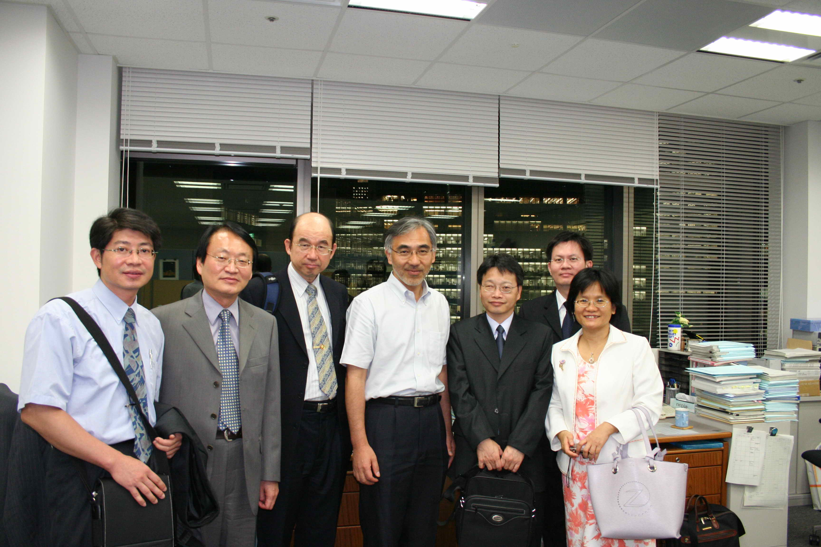

照片1 參訪日本文部科學省

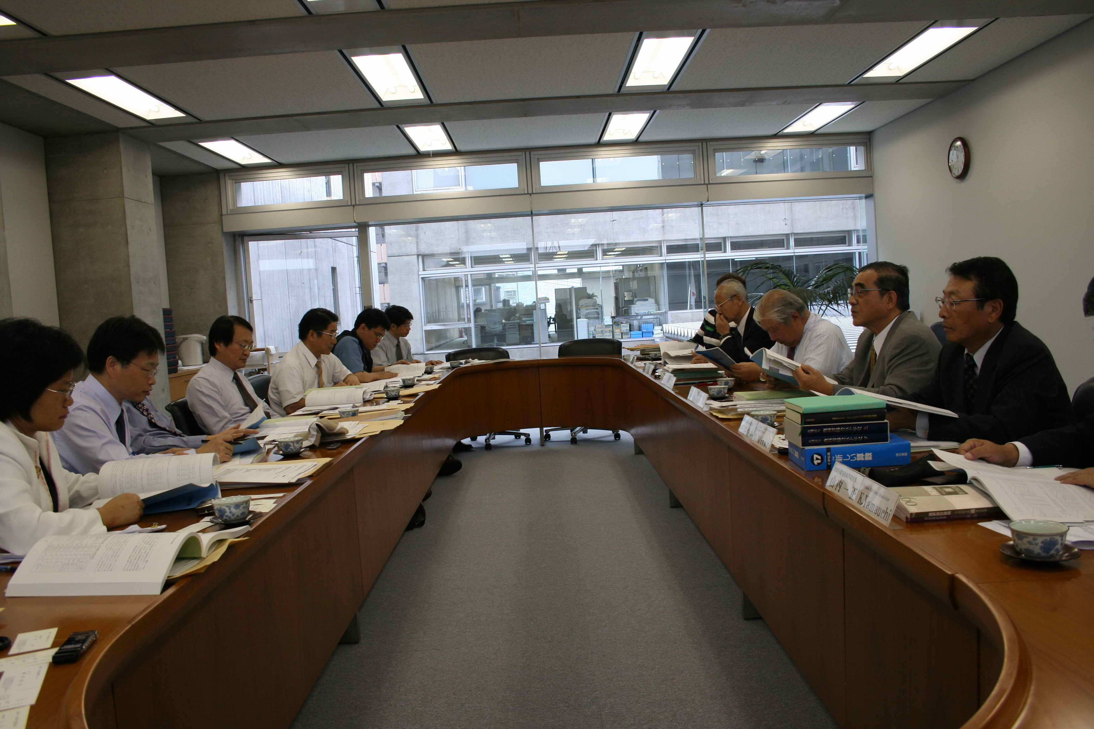

照片2 日本教科書研究中心座談

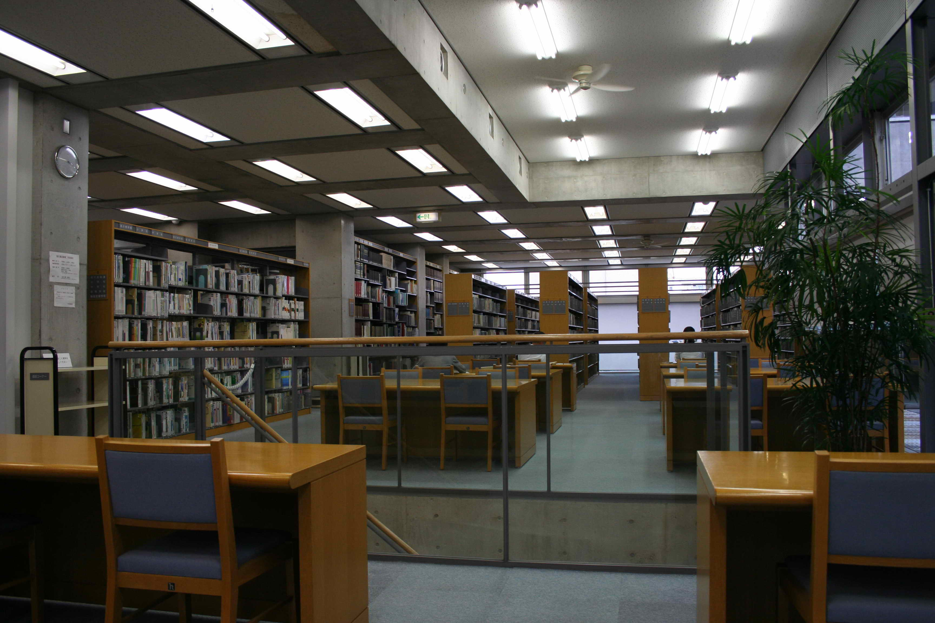

照片3 日本教科書圖書館

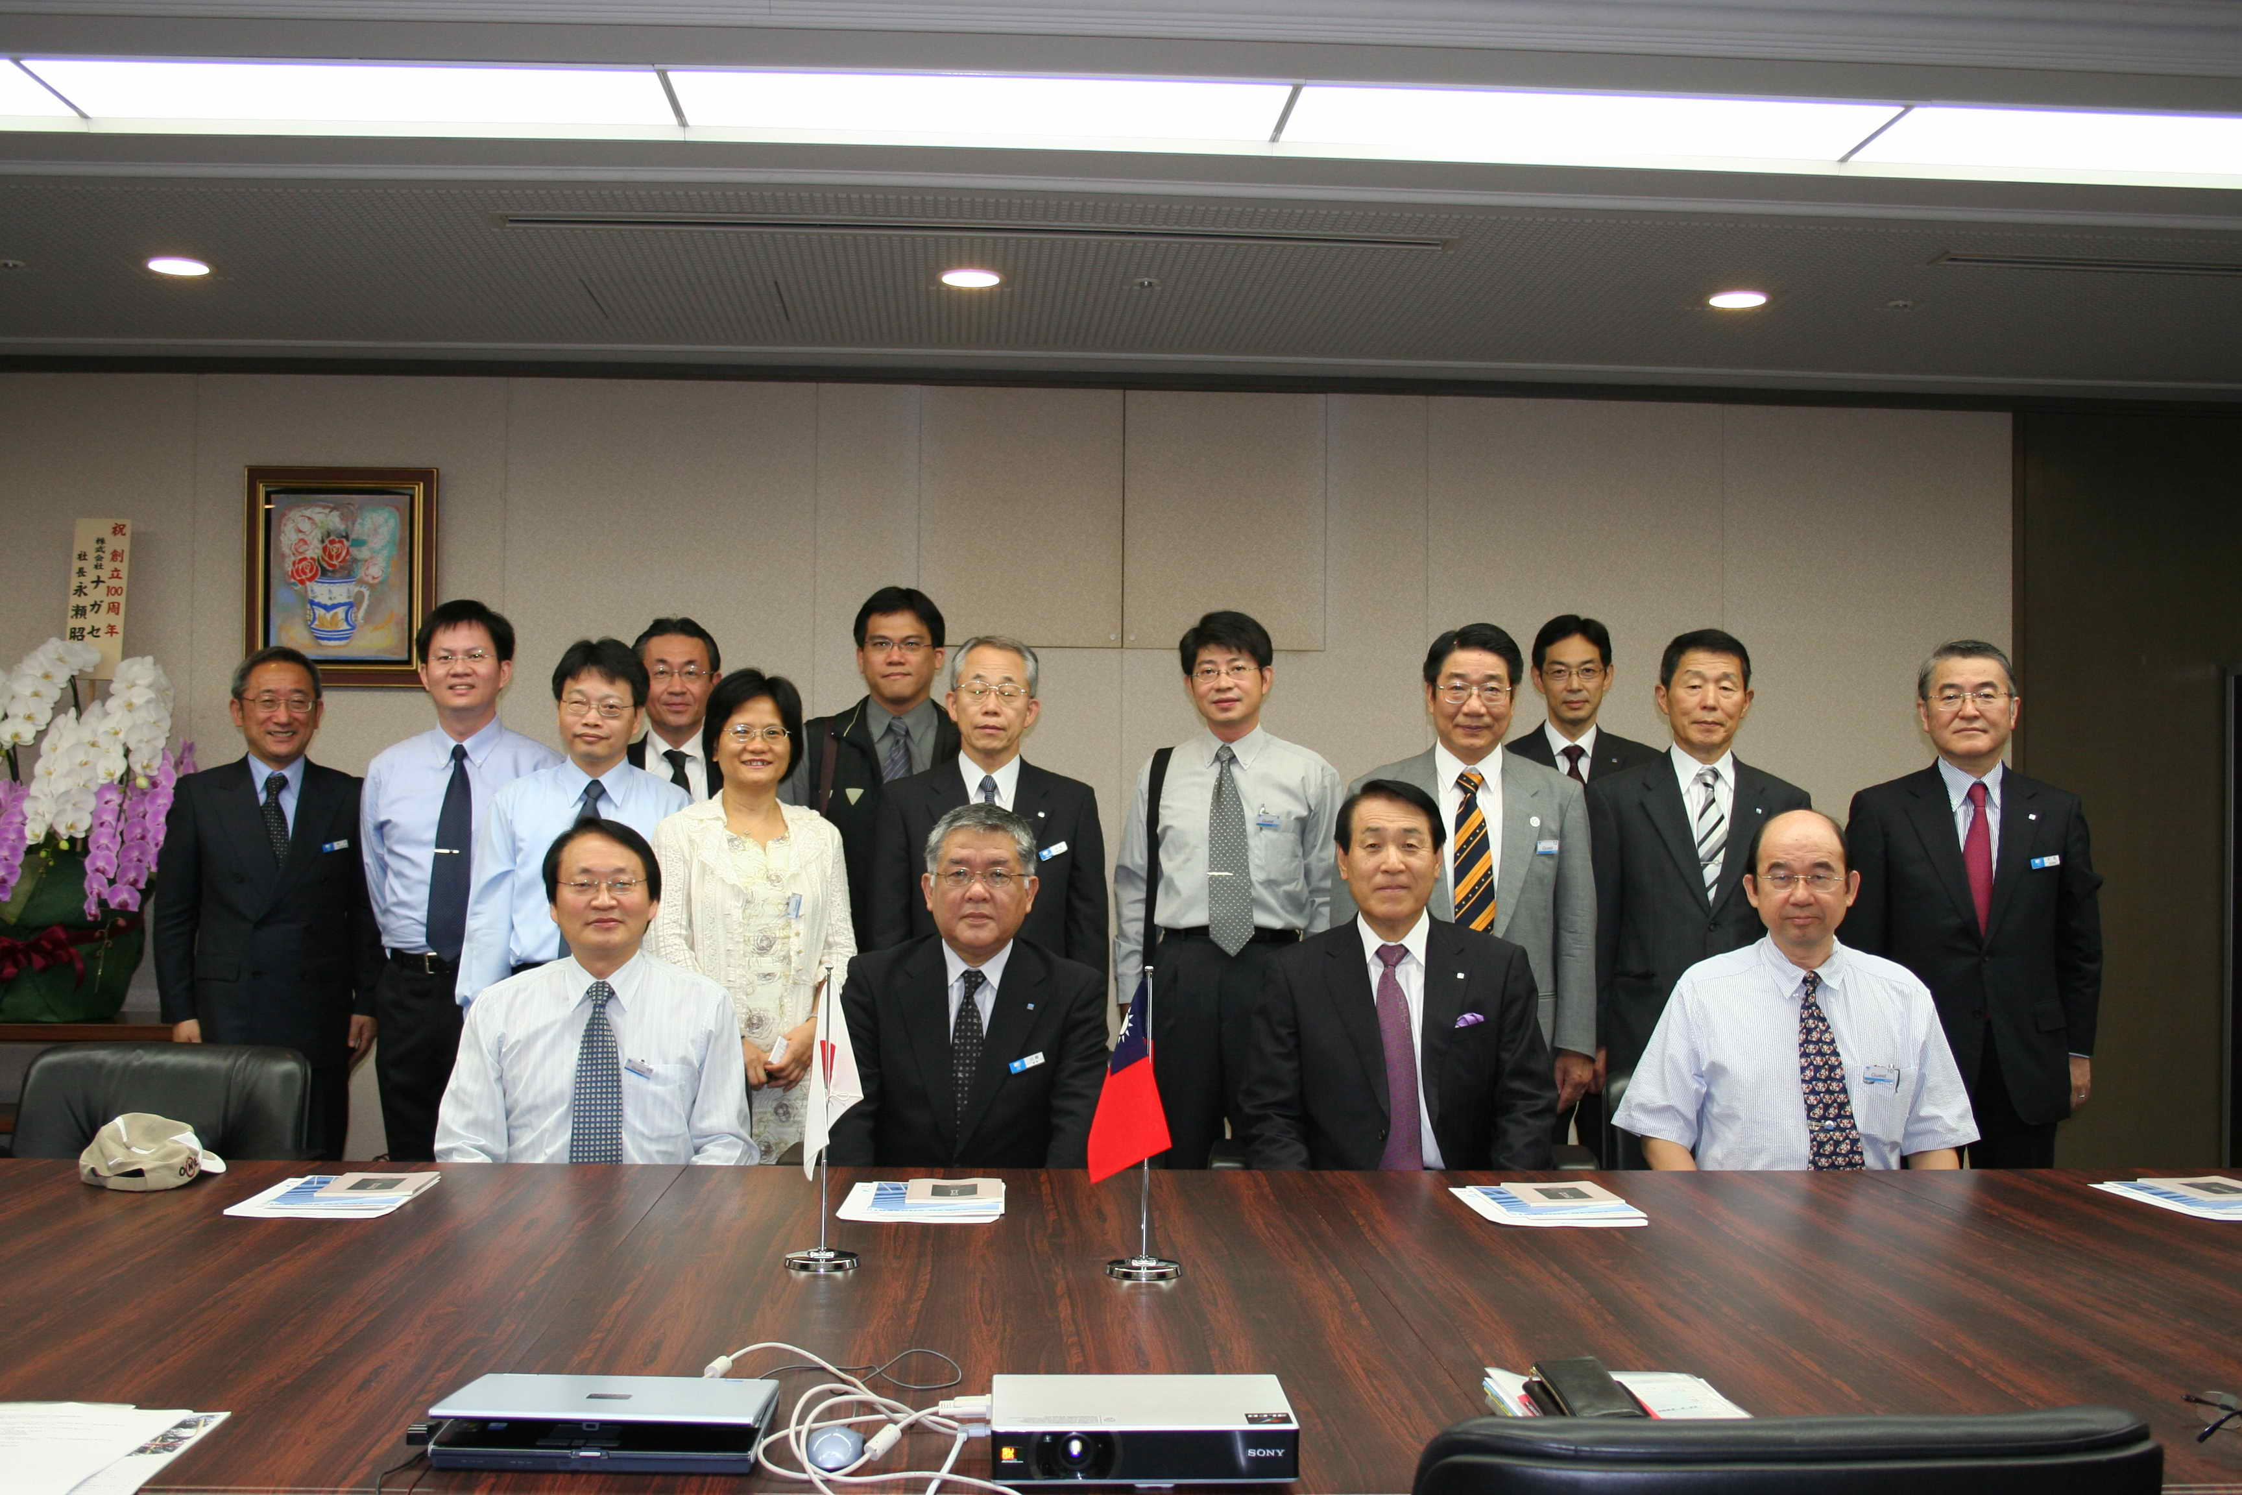

照片4 東京書籍株式會社座談
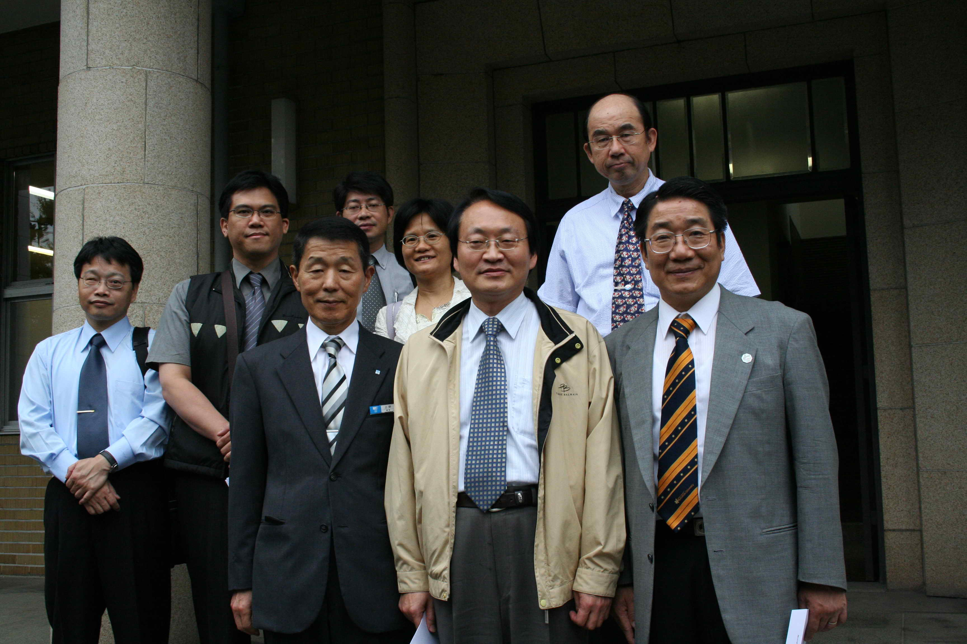

照片5 參訪東書文庫

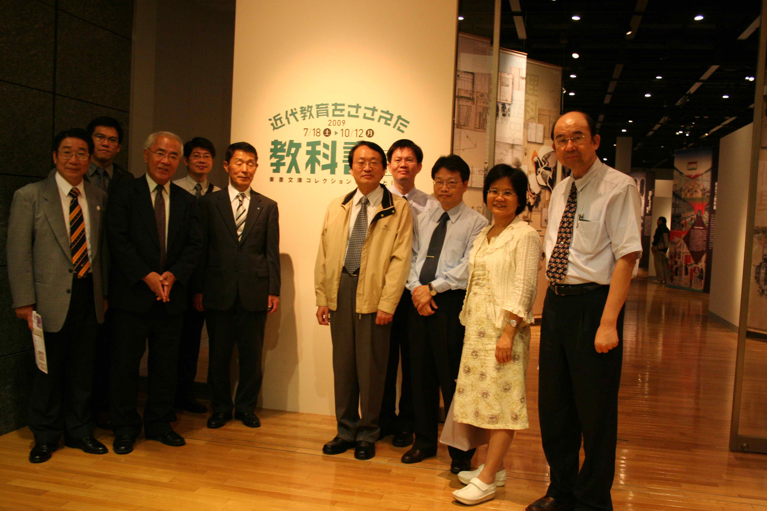

照片6 參訪印刷博物館教科書展
四、圖書目錄（收藏於本館教科書資料中心）
文部科學省（2009）。高等學校學習指導要領。東京：文部科學省。
國立教育政策研究所（2009）。理數教科書に關する國際比較調查結果報告。東京：國立教育政策研究所。
社團法人教科書協會（2009）。教科書の充實のための体樣等の工夫に關する調查研究報告書。東京：社團法人教科書協會。
藤村和男（2007）。フランスの教科書制度。東京：財團法人教科書研究中心。
藤村和男（2007）。新しい時代に即した生徒の學ぶ意欲や考える力などを一層高めるための中學校數學教科書の研究開發。東京：財團法人教科書研究中心。
中鸠 博（2007）。北歐の教科書に關する總合的研究。東京：財團法人教科書研究中心。
財團法人教科書研究中心（2006）。中國の教育課程改革と新しい教科書。東京：財團法人教科書研究中心。
財團法人教科書研究中心（2006）。ロシアの教科書制度と特色ある教科の教科書。東京：財團法人教科書研究中心。
財團法人教科書研究中心（2005）。ロシアの教育課程と教科書。東京：財團法人教科書研究中心。
財團法人教科書研究中心（2004）。新˙日本の教科書。東京：財團法人教科書研究中心。
藤村和男（2004）。小˙中學校の教科書の讀みやすさ˙わかりやすさに關する調查研究教科別最終報告書（算數˙數學科）。東京：財團法人教科書研究中心。
藤村和男（2004）。小˙中學校の教科書の讀みやすさ˙わかりやすさに關する調查研究教科別最終報告書（理科）。東京：財團法人教科書研究中心。
藤村和男（2004）。小˙中學校の教科書の讀みやすさ˙わかりやすさに關する調查研究教科別最終報告書（國語科）。東京：財團法人教科書研究中心。
藤村和男（2004）。小˙中學校の教科書の讀みやすさ˙わかりやすさに關する調查研究教科別最終報告書（社會科）。東京：財團法人教科書研究中心。
藤村和男（2004）。小˙中學校の教科書の讀みやすさ˙わかりやすさに關する調查研究。東京：財團法人教科書研究中心。
藤村和男（2001）。東南アジア諸國の教科書事情および初等學校における外國語教育に關する調查研究報告書。東京：財團法人教科書研究中心。
財團法人教科書研究中心（2000）。教科書の耐久度についての調查調查結果報告書。東京：財團法人教科書研究中心。
藤村和男（2000）。學校教育における教科書の体樣とその教育效果に關する調查研究。東京：財團法人教科書研究中心。
財團法人教科書研究中心（1996）。教科書年表1871-1995。東京：財團法人教科書研究中心。
教科書協會五十年史編纂委員會（1999）。社團法人教科書協會五十年史（上）、（下）。東京：社團法人教科書協會。

本文參考： 唐磊（2006）。走近日本教科書制度。北京：人民教育出版社。 楊思偉（2006）。日本推動新課程改革過程之研究。教育研究集刊，52（1），29-58。 林明煌（2008）。從日本《學習指導要領》的修訂探討其教育變革與發展。教育資料集刊，40，1-36。 林明煌（2009）。日本小學新《學習指導要領》的修訂與其內容之探討。教育資料集刊，41，61-96。

